Zajęcia logopedyczne, 06.04.2020r.

Dzień dobry

Dziś zapraszam Was do gry w Memory Wielkanocne. Przygotowałam dwa rodzaje obrazków: symbole pcs oraz wyrazy. Wydrukuj dwa komplety symboli, najlepiej na papierze technicznym i wytnij obrazki. Zasady gry są proste. W wersji 1 - łatwiejszej potasuj obrazki, rozłóż je na stole tak, aby symbole były widoczne i znajdź takie same. W wersji 2 - trudniejszej zrób to samo tylko przy odwróconych symbolach. Odkrywamy poszczególne karty, zapamiętujemy co na nich widnieje i gdzie je odkładamy, aż w końcu zbierzemy wszystkie pary. W wersji 3 - najtrudniejszej dobieraj w pary symbole i wyrazy.
Materiały do druku - Memory Wielkanocne w załącznikach, poniżej.

Pozdrawiam
Agnieszka Swoboda

Załącznik 1

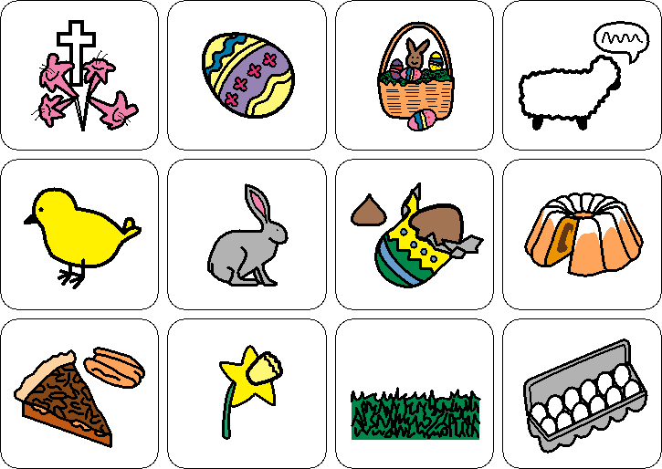

Załącznik 2
